令和5年6月吉日
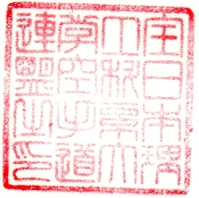
加盟校 各位
全 日 本 理工科系学生空手道連盟
理事長 橋本 義清
事務局長 谷岡 叶
大会実行委員長 加藤善次郎

「第36回全日本理工科系学生空手道選手権大会」
参加申込について

謹啓
夏至の候、貴大学におかれましては益々ご清栄のこととお慶び申し上げます。日頃は当連盟に多大なる御指導、御支援を賜り厚く御礼申し上げます。
さて、昨年度は依然としてコロナ禍ではありましたが、主管校である法政大学工体連殿を筆頭に当連盟加盟大学皆様のご尽力により、「第35回全日本理工科系学生空手道選手権大会」を無事開催することが出来ました。本年度はコロナもインフルエンザと同じ扱いとなり、通常大会へと戻すことを前提として、「第36回全日本理工科系学生空手道選手権大会」を開催したいと思います。
つきましては、下記に示す大会申込書類を添付いたしましたので、１校でも多く、ご参加頂けますよう宜しくお願い申し上げます。
謹言

記

- 大会申込に関する注意事項
- 大会実施要項
- 大会広告掲載依頼
- 大会参加申込書
- 大会選手登録
- 大会広告掲載申込書
- 大会審判員派遣のお願い
- 大会審判員派遣名簿
- 大会送金通知書
10． 大会確認証

以上

